Asignatura : MECÁNICA DE MEDIOS CONTINUOS

Código : **M4**

Año : 2021

Docentes : Ing. VENIER, César e Ing. TRIVISONNO, Nicolás.

Alumnos : CORONEL, Alejo; LÓPEZ TARALLO, Nicolás y SORDONI, Francisco.

Legajo : C-6887/1; L-3113/5; L-3113/5

Email ……………: [alecoronel10cr@gmail.com](mailto:alecoronel10cr@gmail.com); [nicolopezt12@gmail.com](mailto:nicolopezt12@gmail.com); [franciscosordoni@gmail.com](mailto:franciscosordoni@gmail.com)

Carrera : ING. MECÁNICA

Cohorte : 2019

Asunto : Informe sobre actividad de adscripción

Tema : **Resolución de ecuación de Laplace mediante MDF y analíticamente**

Adjuntos : SolLaplace2D.m; Conducción de calor.pptx

Índice

Introducción 2

Resolución de distribución de temperatura en un dominio simple 3

Método de diferencias finitas 3

Nodos internos 4

Nodos de borde izquierdo 4

Nodos de borde derecho 4

Nodos superiores 4

Nodos inferiores 5

Resolución en Matlab 6

Menú 6

Carga de la matriz 6

Resolución del sistema lineal 6

Gráfico de la solución 6

Descarga de datos 7

Resolución analítica 7

Actividad didáctica 7

# Introducción

Se nos propone resolver un problema de derivadas parciales, específicamente las temperaturas de una placa plana rectangular, mediante el método de diferencias finitas y luego analíticamente. Por último, contrastaremos los dos resultados obtenidos.

La ecuación que modeliza el fenómeno del calentamiento de la placa es conocida como ecuación de Laplace:

$$∇^{2}T=0$$

La cual utilizaremos en la resolución de distribución de temperatura en un dominio bidimensional simple. Los lados de las placas se someten a condiciones de temperatura o flujo calórico, estas son nuestras diferentes condiciones de borde del problema como se muestra en la imagen:

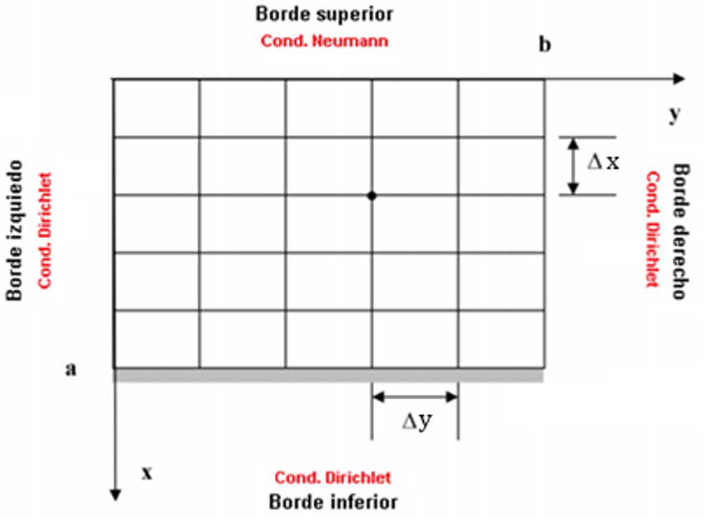

* **Borde superior:** es una condición de borde del tipo Neumann, es decir, la derivada de la función temperatura en dirección perpendicular al borde tiene un valor determinado.
* **Borde izquierdo:** usamos condición Dirichlet, es decir, un valor de temperatura fijo para el borde izquierdo.
* **Borde derecho:** también es del tipo Dirichlet, su valor lo determina el usuario del programa en Matlab.
* **Borde inferior:** es del tipo Dirichlet, su valor lo determina el usuario del programa.

Una vez presentado el informe de este trabajo, armaremos una presentación en PowerPoint, para poder enseñar didácticamente a los alumnos de la materia, cómo aplicar el método de diferencias finitas en dos dimensiones. Al final del archivo se encuentra un resumen de la experiencia y una reflexión posterior.

# Resolución de distribución de temperatura en un dominio simple

Como mencionamos en la introducción, la ecuación a resolver es la de Laplace, en la cual el término correspondiente al eje z se cancela ya que trabajaremos en un dominio bidimensional:

$$∇^{2}T\left(x,y\right)=\frac{∂^{2}T}{∂x^{2}}+\frac{∂^{2}T}{∂y^{2}}$$

Esta es la ecuación que resolveremos mediante el uso del método de diferencias finitas, que consiste en reemplazar las derivadas que se encuentran en la ecuación por una aproximación de las mismas. Estas se obtienen a partir del polinomio de Taylor, concentrándonos principalmente en la diferencia centrada:

$$f^{''}\left(x_{0}\right)=\frac{f\left(x_{0}+h\right)-2f\left(x_{0}\right)+f\left(x_{0}-h\right)}{h^{2}}$$

## Método de diferencias finitas

Nuestra ecuación a aproximar y condiciones de borde, en simbología matemática, son:

$$\left\{\begin{aligned}\begin{matrix}\frac{∂^{2}T}{∂x}+\frac{∂^{2}T}{∂y}=0 & en R=\{(x,y)/0<x<a ∧ 0<y<b)\} \\ T\left(x,y=0\right)=i & x ∈\left[0,a\right] ∧ i=cte. \\ T\left(x,y=b\right)=j & x ∈\left[0,a\right] ∧ j=cte. \\ \frac{∂T}{∂x}\left(x=0,y\right) =k & y ∈\left[0,b\right] ∧ k=cte. \\ T(x=a,y)=l & y∈\left[0,b\right] ∧ l=cte.\end{matrix}\end{aligned}\right.$$

Donde $a y b$ son el tamaño del domino en x e y respectivamente.

Dividimos el dominio en una grilla, la cual formará los nodos que se presentan a continuación:

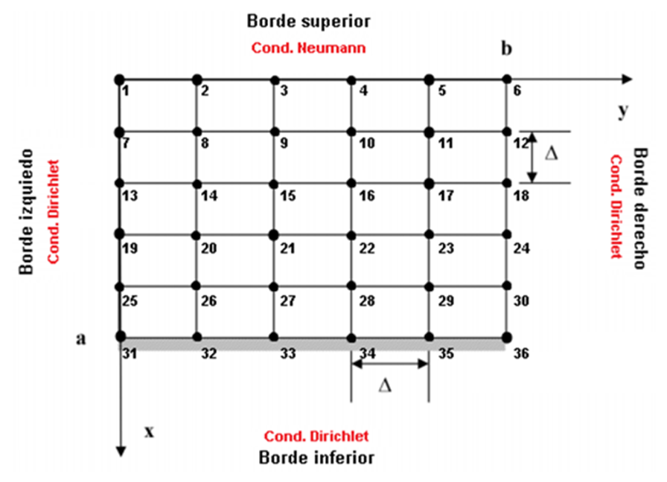

La cantidad de nodos en el eje “x” $\left(n_{x}\right)$ e “y “ $\left(n_{y}\right)$ está determinada arbitrariamente al igual que el largo $b$ y ancho $a$ de la placa. Los diferenciales resultan de la siguiente forma:

$$∆x=\frac{x_{f}-x_{0}}{n_{x}-1}$$

$$∆y=\frac{y_{f}-y_{0}}{n_{y}-1}$$

Resolveremos el problema utilizando la herramienta computacional Matlab, cargando en una matriz A los coeficientes de las ecuaciones de cada nodo, obtenidos mediante la discretización de las derivadas, y las condiciones de borde. Los términos independientes de las ecuaciones los cargaremos en un vector b.

Primero, abordamos la carga de la matriz aplicando MDF a los nodos internos (1) y luego a las condiciones de borde (5). Luego procedemos a cargar los valores de las condiciones de borde de tipo Dirichlet (2,3,4):

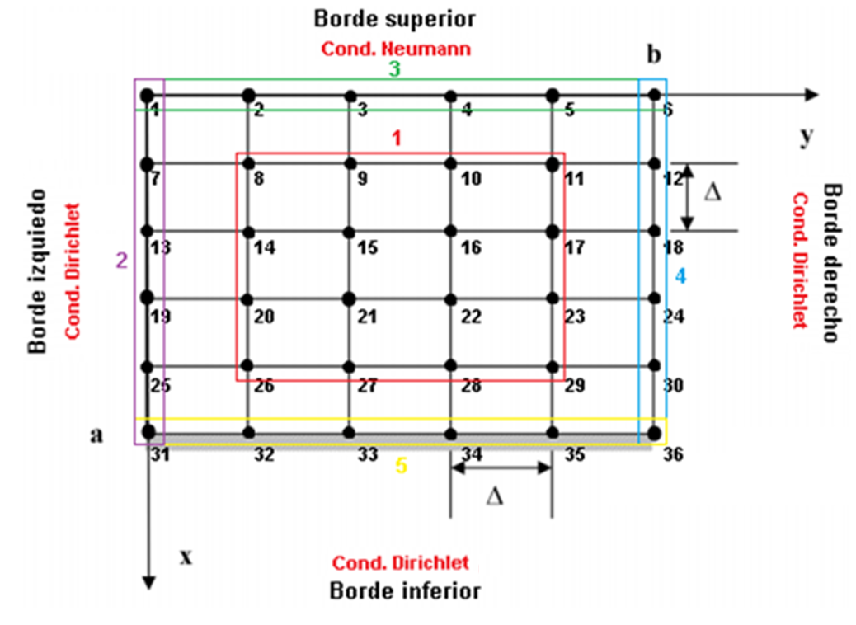

### Nodos internos

El siguiente grafico indica los puntos involucrados en la aproximación:

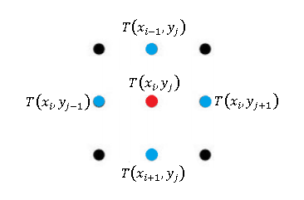

Ahora, reemplazamos en la ecuación de Laplace las aproximaciones de las derivadas para así obtener los coeficientes pertenecientes a cada nodo:

$$\frac{T\left(x_{i+1},y_{j}\right)-2T\left(x_{i},y_{j}\right)+T\left(x_{i-1},y_{j}\right)}{{∆x}^{2}}+\frac{T\left(x_{i},y_{j+1}\right)-2T\left(x_{i},y_{j}\right)+T\left(x_{i},y_{j-1}\right)}{{∆y}^{2}}=0$$

Reordenando,

$$\frac{1}{{∆x}^{2}}T\left(x_{i-1},y_{j}\right)+\frac{1}{{∆y}^{2}}T\left(x_{i},y_{j-1}\right)-2\left(\frac{1}{{∆x}^{2}}+\frac{1}{{∆y}^{2}}\right)T\left(x_{i},y_{j}\right)+\frac{1}{{∆y}^{2}}T\left(x_{i},y_{j+1}\right)+\frac{1}{{∆x}^{2}}T\left(x_{i+1},y_{j}\right)=0$$

Los nodos en la formula están ordenados de la siguiente forma: superior, izquierda, central, derecha e inferior.

### Nodos de borde izquierdo

Estos nodos están determinados por una condición Dirichlet. El valor va a estar suministrado en nuestro programa por el usuario que lo utilice, está representado por la letra i.

$$T\left(x,0\right)=i$$

### Nodos de borde derecho

Sucede lo mismo que lo expuesto para los nodos izquierdos, pero asignamos un valor constante diferente representado momentáneamente por la letra j.

$$T\left(x,y=b\right)=j$$

### Nodos superiores

A diferencia de las condiciones previas, aquí hay una condición de borde del tipo Neumann, la cual nos indica que la derivada de la normal en esos puntos debe ser igual a un valor constante $k$, determinado por el usuario. Por lo tanto, usaremos una aproximación que consiste en aproximar la derivada primera hacia delante, ya que no poseemos nodos anteriores, como muestra la imagen:

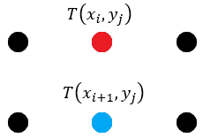

Aproximación derivada primera hacia adelante:

$$f´\left(x_{0}\right)=\frac{f\left(x_{0}+∆x\right)-f\left(x_{0}\right)}{∆x}$$

Entonces,

$$\frac{∂T}{∂x}\left(x_{i},y_{j}\right)≈\frac{T\left(x_{i+1},y_{j}\right)-T\left(x_{i},y_{j}\right)}{∆x}=k$$

Luego, los coeficientes de los nodos inferiores están dados por:

$$T\left(x_{i+1},y_{j}\right)-T\left(x_{i},y_{j}\right)=k*∆x$$

### Nodos inferiores

Al ser una condición de borde Dirichlet, los valores de temperatura para los nodos resultan:

$$T(x=a,y)=l$$

Mismas condiciones que para los superiores para un valor constante $l$, pero la aproximación es hacia atrás, ya que no existen nodos posteriores, entonces:

$$f´\left(x_{0}\right)=\frac{f\left(x_{0}\right)-f\left(x_{0}-∆x\right)}{∆x}$$

Entonces,

$$\frac{∂T}{∂x}\left(x_{i},y_{j}\right)≈\frac{T\left(x_{i},y_{j}\right)-T\left(x_{i-1},y_{j}\right)}{∆x}=l$$

Luego, los coeficientes de los nodos inferiores están dados por:

$$T\left(x_{i},y_{j}\right)-T\left(x_{i-1},y_{j}\right)=l*∆x$$

Gráficamente, los nodos afectados son:

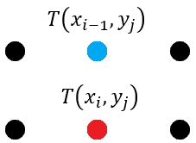

# Resolución en Matlab

## Menú

Decidimos otorgar varias posibilidades al usuario del programa:

* Puede determinar las medidas de la placa, los valores de separación para cada dimensión, x e y.
* Asigna los valores de temperatura de las condiciones de Dirichlet en el borde izquierdo en el derecho y en el inferior. También asigna los valores para la condición Neumann en el borde inferior.

A partir de las opciones seleccionadas, se implementa la carga de la matriz correcta.

## Carga de la matriz

Para cargar la matriz A de ecuaciones de cada nodo, dividimos la carga por cada “tipo” de nodo: nodos internos en una matriz A, junto con los coeficientes de las condiciones de borde y las temperaturas o valor de derivada de condiciones de borde en vector b. Ambas clases se cargan utilizando expresiones $for$ y variables genéricas delimitadas correctamente.

Cabe aclarar que la matriz A es cuadrada, y su dimensión se determina por la cantidad de nodos total en el dominio ($n_{x}*n_{y}$).

## Resolución del sistema lineal

Habiendo cargados las ( $nx*ny)$ ecuaciones en una matriz A, y los respectivos términos independientes en un vector b, formamos un sistema lineal de ecuaciones. Para resolverlo, lo planteamos como sistema matriz-vector y utilizamos el comando $A\backslash b$ para obtener un vector *Temp* que posee los valores de temperatura de cada nodo.

## Gráfico de la solución

Para graficar las temperaturas en la placa en función de su posición en x e y, pasamos los valores del vector *Temp* a una matriz cuya dimensión es $n_{y}$ renglones y $n_{x}$ columnas para poder implementar tanto el comando $surf$ como $contour$. Utilizando como dominio las longitudes de la placa, resulta una gráfica de superficie donde el eje z representa las temperaturas.

Para realizar un ejemplo gráfico, utilizamos 100 mm de longitud en $y$ y 50 mm de longitud en x, con $∆x=1$ y $∆y=1$. Para la condición de borde izquierdo, $T\left(x,0\right)=0°C$; para borde derecho, $T\left(x,100\right)=0 °C$; y para borde inferior $T\left(50,y\right)=0°$. Para la condición de borde superior, $\frac{∂T}{∂x}(0,y)=10$. Luego, la superficie y sus curvas de nivel son las siguientes:

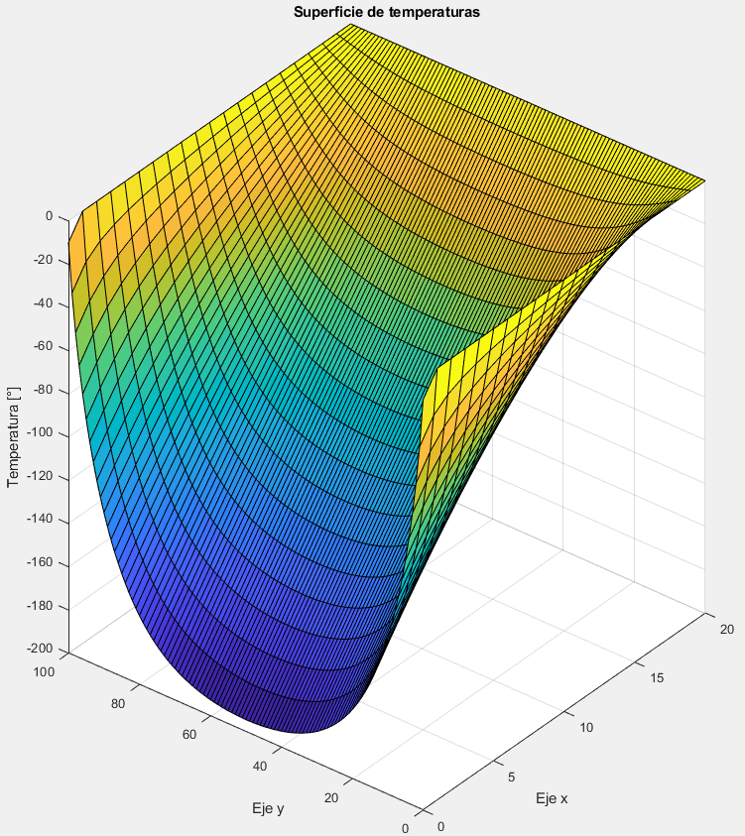

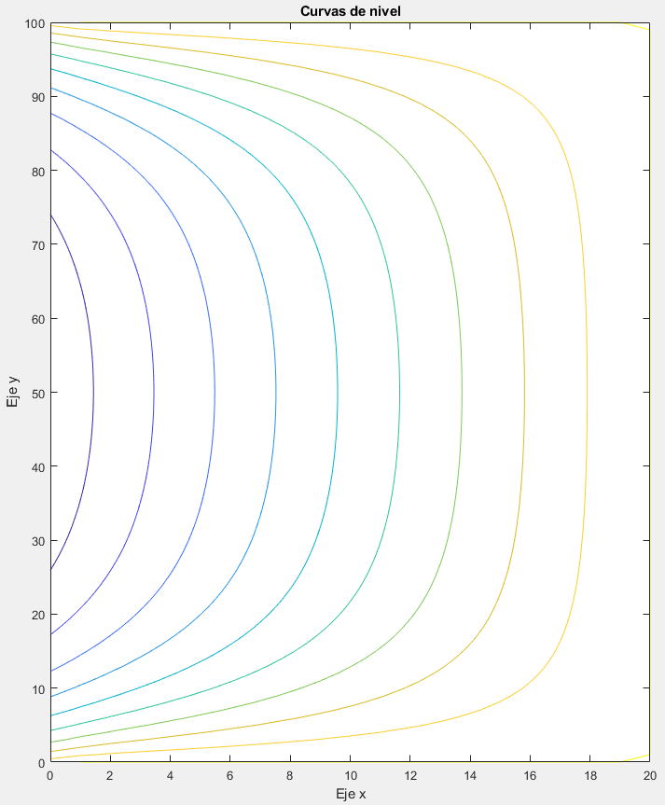

# Resolución analítica

Resolviendo la EDP a variables separables, resulta la expresión:

$$T\left(x,y\right)=\sum_{n=1}^{∞}{\left(a_{n}\cosh\left(nx\right)+b_{n}\sinh\left(nx\right)\right)\sin\left(ny\right)}$$

Aplicando las condiciones de borde, $T\left(x,0\right)=0°C ; T\left(x,100\right)=0° ; T\left(50,y\right)=0° y , \frac{∂T}{∂x}(0,y)=10,$

# Actividad didáctica

Para complementar el aspecto de investigación del trabajo, realizamos una actividad didáctica con los alumnos de la materia. Mediante una presentación de PowerPoint (adjuntada con el trabajo) buscamos iniciar el análisis y reflexión sobre el método de diferencias finitas en dos dimensiones por parte de los alumnos, que hasta el momento solo eran conscientes de la aplicación en una dimensión. Nos pareció una buena idea, ya que habiendo cursado previamente la materia, nos había resultado complejo pasar de la implementación del MDF en una dimensión a dos.

Para poder asociar la teoría con un ejemplo de aplicación en la vida real, basamos la presentación en el calentamiento de una placa metálica. Primero hablamos del caso de una dimensión, representado como una varilla siendo calentada, y luego pasamos a la placa, considerada como un dominio bidimensional.

Comenzamos enseñando la ecuación del fenómeno mencionado, la cual es una ecuación de transporte simplificada al Laplaciano de la temperatura. Contrastamos la ecuación usada para una dimensión contra aquella para dos dimensiones.

Luego, le planteamos a los alumnos la pregunta de cómo discretizar el dominio bidimensional, seguida por la duda de como nombrar a los nodos con la finalidad de guardar los datos que implican cada uno. En este paso también aplicamos una asociación con el dominio unidimensional.

Una vez que lograron sacar conclusiones sobre la discretización, planteamos cómo implementar la ecuación sobre los nodos de la grilla bidimensional, y posteriormente cómo guardar los coeficientes obtenidos por la ecuación para cada nodo de la grilla, asociando este paso con el de nomenclatura de nodos, con el objetivo de poder pasar el desarrollo teórico a Matlab.

Entonces, antes de pasar a la implementación en Matlab, les preguntamos a los alumnos cómo serían las condiciones de borde en 2D, utilizando siempre como referencia las de dominios 1D. Una vez que lograron la comprensión de la parte conceptual, los incitamos a intentar aplicar MDF en dos dimensiones en Matlab. Para esto, comenzamos desde un script en blanco y les solicitamos indicaciones para poder plantear el caso del calentamiento de la placa, logrando plantear tanto la ecuación para los nodos internos, como las condiciones de borde.

Si bien al principio hubo momentos de silencio y dudas, la presentación tuvo resultados positivos, ya que pudimos observar una comprensión gradual del tema, resultando al final una participación mayor de alumnos con diversas ideas y métodos para escribir el código del programa, con lo cual podemos afirmar que lograron comprender conceptualmente los temas planteados.

Debido a esta participación final, pensamos que la actividad logró su cometido, ya que buscábamos fomentar la curiosidad y reflexión sobre el método de diferencias finitas en 2D, y al mismo tiempo ayudara despejar dudas en las partes donde resulta más tedioso el método. Por otro lado, también resultó en una actividad didáctica para nosotros, ya que fue una breve prueba de enseñanza sobre un tema teórico-conceptual, lo cual no es una tarea fácil. Poder realizar actividades como estas nos permiten desarrollar diversos aspectos académicos y de la vida cotidiana, principalmente la comunicación efectiva de ideas, pero también la capacidad de comprender visiones y pensamientos distintos a los nuestros, entre otras cosas. Todo esto aporta un gran enriquecimiento a nuestro desarrollo como docentes y profesionales en el día del mañana, por lo que estamos agradecidos de poder llevar a cabo actividades de este tipo.